La posizione di una circonferenza rispetto ad un opportuno sistema di riferimento

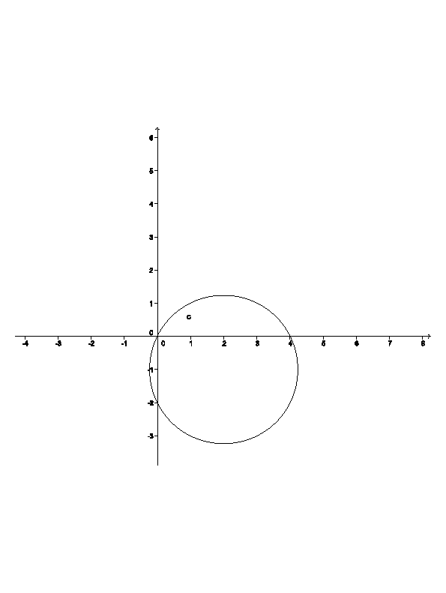Se uno o due dei coefficienti a, b, c dell’equazione x²+y²+ax+by+c=0 (1) è uguale a zero, la circonferenza corrispondente ha una particolare posizione rispetto agli assi. Supporremo verificata la condizione ${\left(-\frac{a}{2}\right)}^{2}+{\left(-\frac{b}{2}\right)}^{2}-c>0$ che garantisce che la (1) rappresenti una circonferenza.

- Se c=0 la (1) diventa x²+y²+ax+by=0 e la circonferenza passa per l’origine O (0, 0) degli assi: infatti le coordinate x=0 e y=0 dell’origine verificano l’equazione .
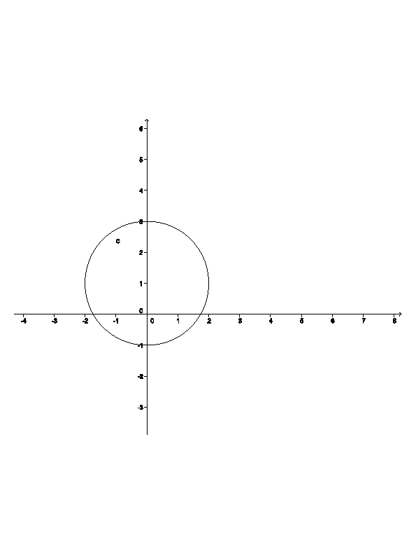

- Se a=0, la (1) diventa x²+y²+by+c=0 e la circonferenza ha il centro
C(0, $-\frac{b}{2}$) sull’asse y.
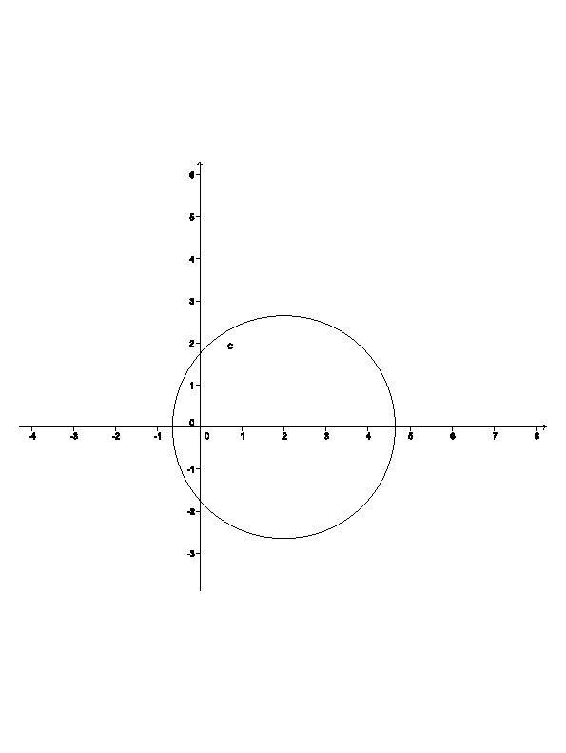

- Se b=0, la (1) diventa x²+y²+ax+c=0 e la circonferenza ha il centro C( $-\frac{a}{2}$,0 ) sull’asse x.

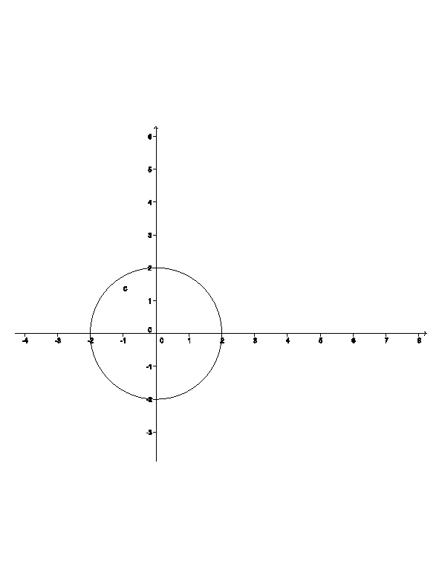

- Se a=b=0 , la (1) diventa x²+y²+c=0 $→$ x²+y²=-c e la circonferenza ha il centro nell’origine e raggio r=$\sqrt{-c}$ , purché sia c<0

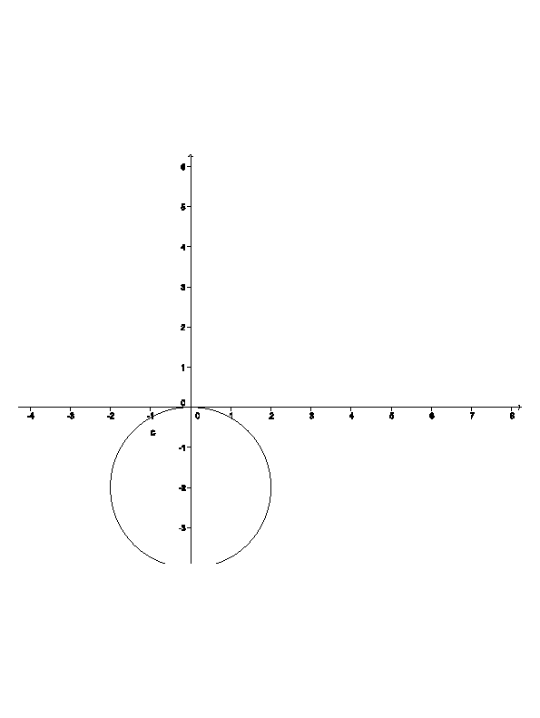

- Se a=c=0, la (1) diventa x²+y²+by=0 e la circonferenza ha il centro C(0, $-\frac{b}{2}$) sull’asse y e passa per l’origine degli assi cartesiani.

- 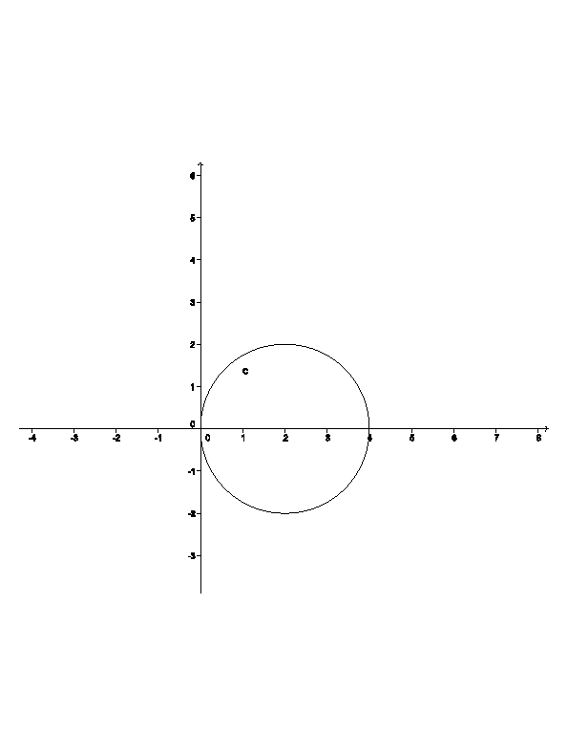Se b=c=0, la (1) diventa x²+y²+ax=0 e la circonferenza ha il centro C( $-\frac{a}{2}$, 0) sull’asse x e passa per l’origine degli assi cartesiani.

- Se nella (1) fosse a=b=c=0 , l’equazione diventerebbe x²+y²=0. Tale equazione è verificata solo per x=0 e y=0 ed è quindi l’equazione di una circonferenza degenere di raggio nullo.

